ZŠ Vitice
Cvičení ve škole

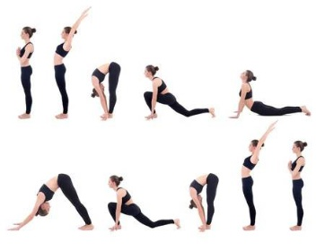

Přijďte si protáhnout tělo.
Nultá zkušební hodina bude v úterý 7. listopadu 2017
od 17 hodin v tělocvičně školy.

Zdaří-li se, pak ve stejný čas a den každý týden.
S sebou pohodlný oděv, karimatku nebo podložku na cvičení.

